Nguyễn Huỳnh Minh Hiếu - 22671131
Buổi 5 — Event-driven Architecture
Chủ đề: Event choreography vs orchestration.
🧪 Bài tập
Thiết kế workflow đặt đơn thực phẩm:

- Choreography
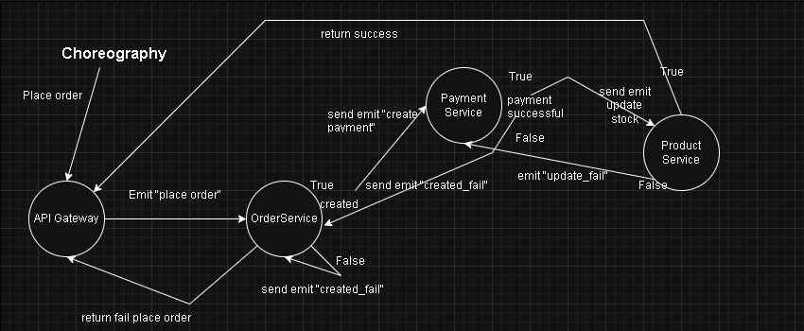
- Orchestration
